SMLOUVA O REKLAMĚ V RÁMCI PROGRAMU BE IN RADIO č. 416250015
RADIOHOUSE s.r.o.
se sídlem Bělehradská 299/132, Vinohrady, 120 00 Praha 2 zapsaná v obchodním rejstříku vedeném Městským soudem v Praze, SP. zn.: C 232644
IČO: 03497313 Muzeum středního Pootaví Zastoupená, regionální obchodní ředitelkou Strakonice garant (obchodník 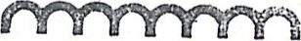(dále též jen jako „RH” na straně jedné) 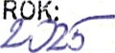
DATUM EVIDENCE: a PODPISY:
Muzeum středního Pootaví Strakonice
se sídlem Zámek 1, Strakonice II, 386 Ol Strakonice zapsaná v obchodním rejstříku vedeném u Krajského soudu v Českých Budějovicích, sp.zn.: Pr 435
IČO: 00072150 zastoupená ředitelkou (dále též jen jako „objednatel” na straně druhé)
RH a objednatel dále také společně jako „smluvní strany” a každý samostatně jako „smluvní strana”
tímto uzavírají v souladu s ustanovením S 1746 odst. 2 zákona č. 89/2012 Sb., občanského zákoníku, tuto smlouvu o reklamě v rámci programu BE IN RADIO (dále jen „smlouva"):

Úvodní ustanovení
RH zavedla program „BE IN RADIO v rámci, něhož nabízí poskytnutí reklamního plnění spočívajícího v zajištění rezervace rozhlasového reklamního času s možností odvysílání reklamní kampaně (spotů) v období od 1.1.2026 do 31.12.2026 za zvýhodněnou cenu oproti ceníkovým cenám RH. Popis programu BE IN RADIO a reklamního plnění poskytovaného v jeho rámci je uveden v nabídce, která tvoří přílohu č. 1 této smlouvy. Objednatel má zájem o realizaci své rozhlasové reklamní kampaně v rámci BE IN RADIO.

Předmět smlouvy
1.I RH se touto smlouvou a za podmínek v ní uvedených zavazuje poskytnout objednateli reklamní plnění spočívající v zajištění rezervace rozhlasového reklamního času s možností vysílání rozhlasové reklamní kampaně objednatele (spotů) v rámci programu BE IN RADIO na rozhlasové stanici Rádio Blaník JČ zastupované RH, která je uvedena v příloze č. I k této smlouvě, v termínu od l. 1.2026 do 31.12.2026, a objednatel se zavazuje zaplatit RH sjednanou cenu.
1.2 Rozsah, doba a cena vysílání reklamní kampaně jsou specifikovány v nabídce členství programu BE IN RADIO, uvedené v příloze č. 1 této smlouvy.

Cena reklamního plnění
2.1 Smluvní strany se dohodly, že cena rezervace rozhlasového reklamního času pro vysílání rozhlasové reklamní kampaně objednatele v rámci programu BE IN RADIO činí celkem 182.400,- Kč bez daně z přidané hodnoty (dále jen jako ' 'DPH”) a skládá se z :
ceny za zařazení do programu BE IN RADIO 15.200,- Kč bez DPH /měsíc
Celková měsíční cena za rezervaci rozhlasového reklamního času pro realizaci reklamní kampaně objednatele tedy činí 15.200,- Kč bez DPH. K ceně bude účtována a fakturována příslušná výše a sazba DPH dle obecně závazných předpisů v okamžiku zdanitelného plnění. Na tuto částku vystaví RH objednateli fakturu s náležitostmi daňového dokladu dle platného zákona č. 235/2004 Sb., o dani z přidané hodnoty, v platném znění. Smluvní strany se dohodly, že za datum zdanitelného plnění pro účely této smlouvy se považuje poslední den rozhlasového vysílání reklamní kampaně objednatele nebo poslední den kalendářního měsíce, pokud plnění přesahuje kalendářní měsíc. Splatnost daňového dokladu-faktury je 14 dní od data vystavení. Dále se smluvní strany dohodly na doručení daňového dokladu v elektronické formě na následující emailovou adresu objednatele: @muzeum-st.cz
2.2 Objednatel souhlasí s tím, že v případě předčasného ukončení této smlouvy z jakýchkoliv důvodů na jeho straně, uhradí kromě ceny za odvysílanou část reklamní kampaně i rozdíl mezi aktuální ceníkovou cenou a zvýhodněnou cenou reklamních spotů poskytnutou objednateli u všech odvysílaných kampaní v rámci programu BE IN RADIO, a to se splatností uvedenou v čl. II. odst. 2.1 této smlouvy.

Práva a povinnosti RH
3.1 RH se zavazuje poskytnout reklamní plnění v nejvyšší kvalitě. Kdyby z jakéhokoliv důvodu došlo k výpadku či snížení kvality rozhlasového vysílání, zavazuje se RH zajistit odvysílání reklamní kampaně objednatele v náhradních termínech ve stejné hodnotě vysílacího času.
3.2 RH si vyhrazuje právo neodvysílat reklamní kampaň objednatele v případě, že objednatel řádně nesplní svůj závazek podle čl. IV. odst. 4.1 této smlouvy. V případě prodlení objednatele se zaplacením sjednané ceny za reklamní plnění RH je tak RH po dobu takového prodlení oprávněna bez dalšího a současně, aniž by se tím sama dostala do prodlení, odepřít poskytnutí jakéhokoliv reklamního plnění objednateli dle této smlouvy.
3.3 RH si vyhrazuje právo odmítnout vysílání reklamní kampaně objednatele v případě, že podle uvážení RH by její odvysílání negativně ovlivnilo obchodní činnost RH nebo by bylo v rozporu s legitimními zájmy RH. RH si vyhrazuje právo neodvysílat reklamní spot objednatele, který je v konkurenčním postavení vůči RH (tj. propaguje osoby v konkurenčním postavení vůči RH nebo jejich produkty, výkony či služby). RH v takovém případě vyzve objednatele k dodání upraveného nebo náhradního reklamního spotu, který neodporuje výše uvedenému. Nedodá-li objednatel upravený nebo náhradní spot před jeho plánovaným termínem vysílání, má RH právo od smlouvy odstoupit s okamžitým účinkem. Bez ohledu na to, zda RH za těchto podmínek odstoupí od smlouvy či nikoli, může RH v takovémto případě požadovat zaplacení sjednané ceny za rezervaci rozhlasového reklamního času pro vysílání reklamní kampaně objednatele podle čl. II. odst. 2.1 této smlouvy.
3.4 RH je oprávněna od smlouvy odstoupit v případě podstatného porušení smluvních povinností na straně objednatele. Smluvní strany se dohodly, že pro účely této smlouvy se za podstatné porušení smluvních povinností objednatele považuje prodlení objednatele s úhradou faktury vystavené RH na základě této smlouvy. V případě odstoupení RH od smlouvy podle tohoto odstavce se uplatní ustanovení čl. II. odst. 2.2 této smlouvy.

Práva a povinnosti objednatele
4.1 Objednatel se zavazuje uhradit cenu za reklamní plnění podle této smlouvy ve stanoveném termínu splatnosti podle čl. II. odst. 2.1 této smlouvy. Při nedodržení termínu splatnosti daňové dokladu - faktury bude RH účtovat objednateli smluvní pokutu ve výši 0,05 % z dlužné částky za každý den prodlení až do úplného zaplacení dlužné částky.
4.2 Právní vztahy smluvních stran vyplývající z této smlouvy se řídí ustanoveními z.č. 89/2012 Sb. (o.z.) a ustanoveními Všeobecných obchodních podmínek RH (dále též jen jako „VOP”); znění VOP (které je k dispozici též na internetových stránkách společnosti www.radiohouse.cz) objednatel převzal a seznámil se s ním, což výslovně stvrzuje svým podpisem na této smlouvě. Objednatel přebírá na sebe riziko změny okolností ve smyslu ust. 1765 odst. 2 0.z. a nemůže uplatňovat práva uvedená v ust. 1765 odst. 1 0.z.
4.3 Objednatel je povinen si na své náklady zajistit zhotovení a výrobu reklamních spotů, pokud nebude na základě samostatné písemné dohody s RH sjednáno jinak, a předat reklamní spoty RH k odvysílání v poskytnutém reklamním čase v souladu s touto smlouvou.
4.4 Objednatel je oprávněn poskytnutý reklamní čas využít pouze pro odvysílání reklamní kampaně týkající se objednatele, jeho zboží, služeb či výkonů. V případě zájmu objednatele o využití poskytnutého reklamního času pro reklamní kampaň jiné osoby, jejího zboží, služeb či výkonů, je objednatel povinen vyžádat si předchozí písemný souhlas RH.

Závěrečná ustanovení
5.1 Odstoupí — li kterákoliv ze smluvních stran oprávněně od této smlouvy, ať již z jakéhokoliv důvodu, platí, že účinky odstoupení od smlouvy nastávají doručením písemného oznámení o odstoupení druhé smluvní straně. Smlouva se v takovém případě ruší ke dni doručení oznámení o odstoupení od smlouvy druhé smluvní straně, tj. účinky ex nunc.
5.2 Tuto smlouvu lze měnit pouze písemnými a číslovanými dodatky, podepsanými oprávněnými zástupci obou smluvních stran.
5.3 Obsah této smlouvy je důvěrný. Třetí strany s ním mohou být bez souhlasu obou smluvních stran v nezbytném rozsahu seznámeny pouze v případě, že tak výslovně stanoví obecně závazný právní předpis.
5.4 Smluvní strany se zavazují si neprodleně vzájemně sdělit jakoukoliv změnu údajů, která by měla vliv na plnění povinností podle této smlouvy.
5.5 Nedílnou součást této smlouvy tvoří následující příloha č. 1 - Nabídka členství programu BE IN RÁDIO.
5.6 Tato smlouva je sepsána ve dvou vyhotoveních, po jednom pro každou smluvní stranu.
5.7 Tato smlouva nabývá platnosti a účinnosti dnem podpisu oběma smluvními stranami.
V Českých Budějovicích dne 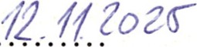 Ve Strakonicích dne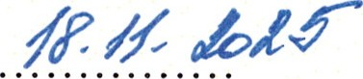
Muzeum středního Pootaví Strakonice
regionální obchodní ředitelka ředitelka
Muzeum střednfrło Pootaví

Strakonice
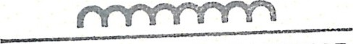
ZÁMEK 386 01 STRAKON;CE lč•. 00072150 tel.: 380 422 608 www.rnuzeurn-st.cz

Členství v programu BE IN RADIO Rádio Blaník Jižní Čechy
při měsíční investici 15 200 Kč garantujeme následující ĽQdy:
Garantujeme 40 x 30-ti vteřinové reklamní spoty odvysílané každý měsíc na Rádiu Blaník JČ.
Garantujeme úsporu 62% ze standardních ceníkových částek.
Garantujeme, že všechny tyto spoty odvysíláme v Prime Time (5-2211).

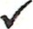


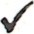

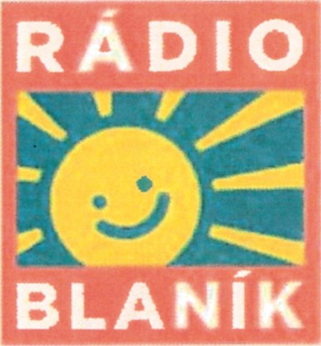
Za Vaši roční investici v hodnotě 182 400 Kč Vám garantujeme odvysílání reklamy v minimální ceníkové hodnotě 480 000 Kč během následujících 12-ti měsíců.
Garantujeme 12-ti měsíční zachování cen v rámci programu BE IN RADIO.
Ceníková cena 40 000 Kč sleva 62%
MĚSÍČNÍ CENA PRO vás 15 200 Kč bez DPH
V případě kratší stopáže Vám garantujeme níže uvedené počty spotů
 | 
  POČTY SPOTŮ NA JEDNOM RÁDIU PŘI RŮZNÝCH STOPÁŽÍCH
  Délla | 15” 
  Počet spotů 80

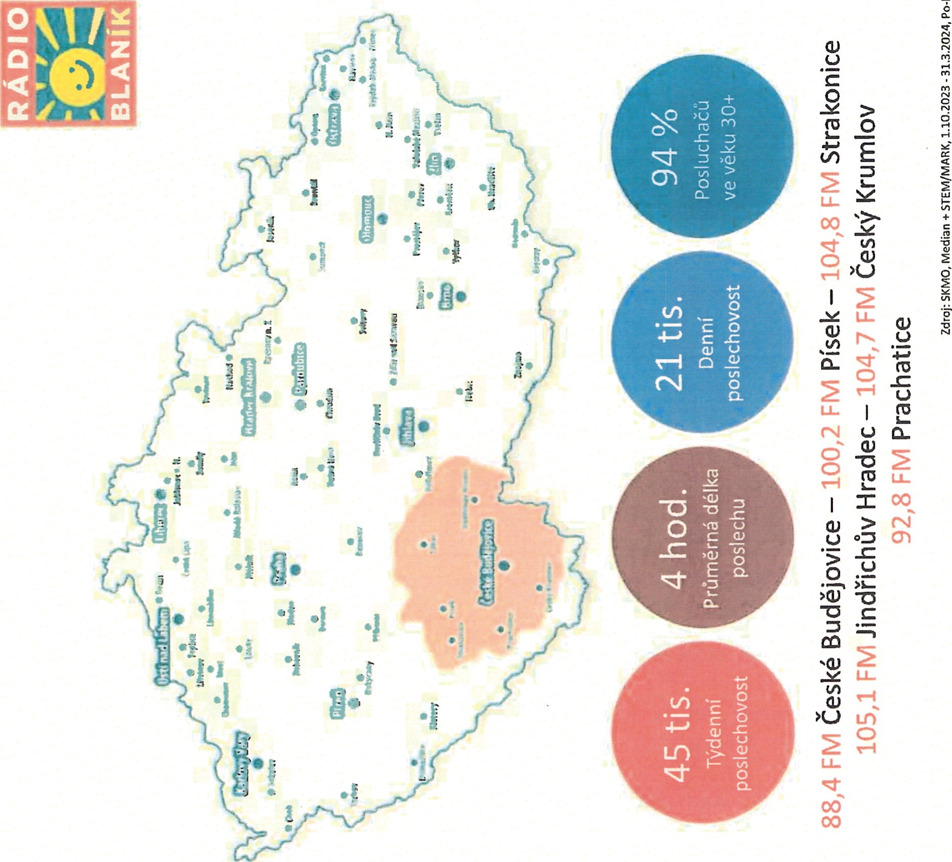
ςτ•ΖΖ - oo•zz ςτ•τι - οστι ςτ•οΖ - οσοι
ST6T - ΟΟΈΤ 5ΤΈΤ - οο•ετ ςΤ•ΙΤ - OO'LT ST9T - οο•9Τ ςτ•ςτ - οο•ςτ ςτ•ντ - οο•ντ ςτ•ετ - οο•ετ ςτ•ιτ - οσιτ ςτ•ττ - οσττ ςτ•οτ - οσοτ ST60 - οο•60
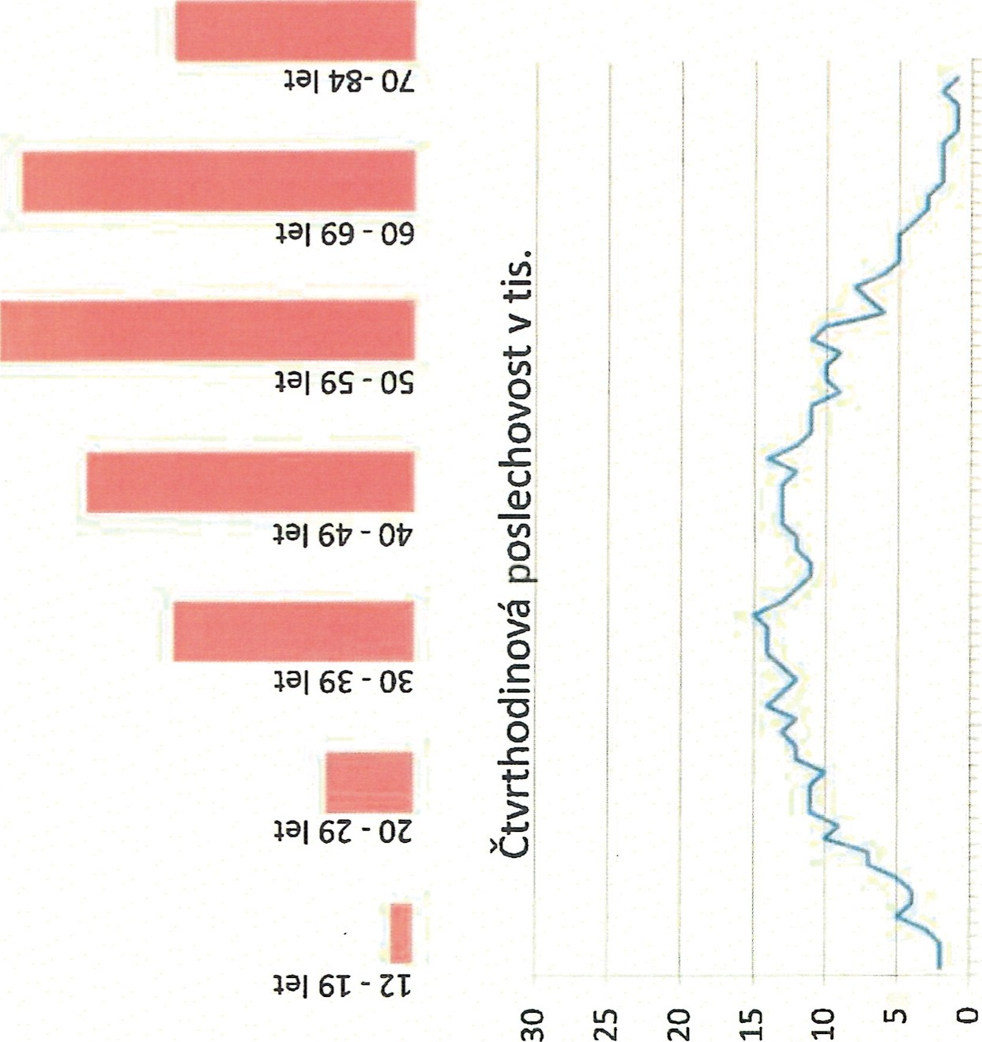
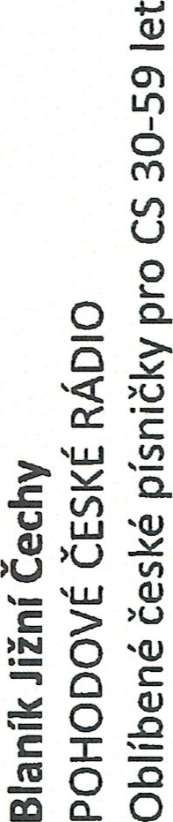
ST'80 ιλ ςτ•ιο - οσιο ςτ•90 ςτ•ςο - οο•ςο

